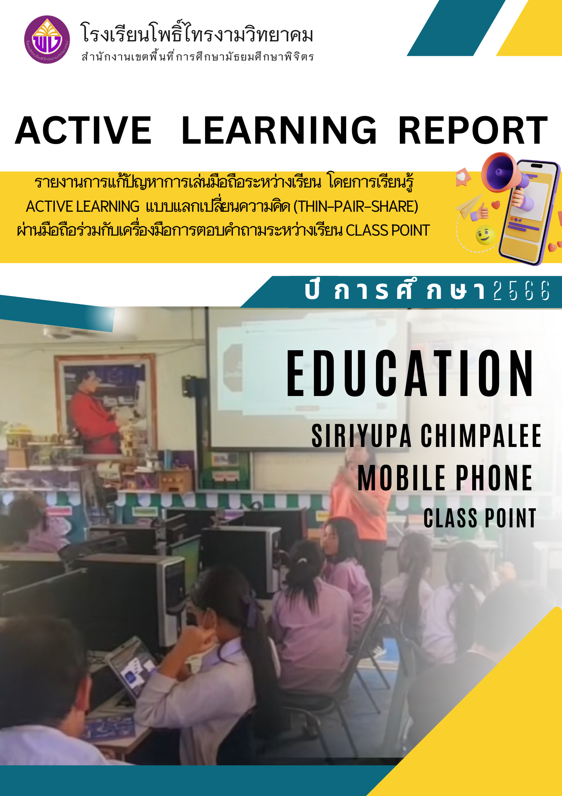

รายงานการแก้ปัญหาการเล่นมือถือระหว่างเรียน โดยการเรียนรู้ Active Learning แบบแลกเปลี่ยนความคิด (Think-Pair-Share) ผ่านมือถือร่วมกับเครื่องมือ
การตอบคำถามระหว่างเรียน Class Point สำหรับนักเรียนชั้นมัธยมศึกษาปีที่ 4

นางสาวศิริยุภา ฉิมพาลี
สาขาเทคโนโลยี
โรงเรียนโพธิ์ไทรงามวิทยาคม จังหวัดพิจิตร
อีเมล krusiriyupa@hotmail.com

1. บทคัดย่อ
ผลการแก้ปัญหาการเล่นมือถือระหว่างเรียน โดยการเรียนรู้ Active Learning แบบแลกเปลี่ยนความคิด (Tink -Pair-Share) ผ่านมือถือร่วมกับเครื่องมือการตอบคำถามระหว่างเรียน Class Point สำหรับนักเรียนชั้นมัธยมศึกษาปีที่ 4 ที่เรียนวิชาวิทยาการคำนวณ (ว31103) หน่วยที่ 1 เรื่องแนวคิดเชิงคำนวณ โดยการใช้เครื่องมือแผนการจัดการเรียนรู้หน่วยที่ 1 แนวคิดเชิงคำนวณ แบบทดสอบก่อนเรียน แบบทดสอบหลังเรียน แบบสังเกตพฤติกรรม แบบประเมินความพึงพอใจ เพื่อหาผลการประเมิน ผลการเปรียบเทียบ และผลความพึงพอใจระหว่างเรียน
ผลการแก้ปัญหาพบว่า นักเรียนสนใจในการทำกิจกรรมอยู่ในระดับดี การมีส่วนร่วมในการแสดงความคิดเห็นมีค่าเฉลี่ย 2.77 ผลการสังเกตพบว่า นักเรียนมีส่วนร่วมในการแสดงความคิดเห็นอยู่ในระดับดี การตอบคำถามมีค่าเฉลี่ย 3.00 ผลการสังเกตพบว่า นักเรียนมีการตอบคำถามอยู่ในระดับดี การยอมรับฟังความคิดเห็นของผู้อื่นมีค่าเฉลี่ย 3.0 ผลการสังเกตพบว่า นักเรียนยอมรับฟังความคิดเห็นของผู้อื่นอยู่ในระดับดี การทำงานตามที่ได้รับมอบหมายมีค่าเฉลี่ย 3.00 ผลการสังเกตพบว่า นักเรียนมีการทำงานตามที่ได้รับมอบหมายในระดับดี สรุปได้ว่า ในการใช้มือถือร่วมกิจกรรมตอบคำถามระหว่างเรียนนักเรียนมีส่วนร่วมในการทำกิจกรรมอยู่ในระดับดี และนักเรียนที่เล่นมือถือนอกเหนือจากการทำกิจกรรมในการเรียนลดลง การทดสอบก่อนเรียนและหลังเรียนของนักเรียนชั้นมัธยมศึกษาปีที่ 4 มีคะแนนเฉลี่ยเท่ากับ 3.24 และ 8.18 คะแนน ตามลำดับ และเมื่อเปรียบเทียบระหว่างคะแนนก่อนเรียนและหลังเรียน พบว่า คะแนนหลังเรียนของนักเรียนสูงกว่าก่อนเรียนอย่างมีนัยสำคัญทางสถิติ .05 การศึกษาความพึงพอใจของนักเรียนวิชาวิทยาการคำนวณ พบว่า นักเรียนชอบใช้มือถือตอบคำถามระหว่างเรียน ผลการประเมินค่าเฉลี่ย 4.61 แสดงว่า ความพึงพอใจอยู่ในระดับมากที่สุด นักเรียนชอบเรียนแบบมีการโต้ตอบกับเพื่อนและครูในห้องเรียน ค่าเฉลี่ย 4.21 แสดงว่า นักเรียนม ความพึงพอใจระดับมาก นักเรียนชอบการให้รางวัลดาวเป็นกำลังใจในการตอบคำถาม มีค่าเฉลี่ย 5.00 แสดงว่า นักเรียนมีความพึงพอใจระดับมากที่สุด นักเรียนมีความพึงพอใจต่อการเรียนด้วยมือถือวิชาวิทยาการคำนวณค่าเฉลี่ย 4.61 แสดงว่า นักเรียนมีความพึงพอใจมากที่สุด

2. คำสำคัญ
2.1 การแก้ปัญหาการเล่นมือถือระหว่างเรียน
2.2 การจัดการเรียนรู้ Active Learning
2.3 การเรียนรู้แบบแลกเปลี่ยนความคิด (Think-Pair-Share)
2.4 เครื่องมือการตอบคำถามระหว่างเรียน (Class Point)
2.5 ความพึงพอใจต่อการเรียนด้วยการแลกเปลี่ยนความคิดและการใช้มือถือระหว่างเรียน

3. นวัตกรรมที่พัฒนา
3.1 เครื่องมือการตอบคำถามระหว่างเรียน PowerPoint ร่วมกับ Class Point
3.2 แผนการจัดการเรียนรู้หน่วยที่ 1 แนวคิดเชิงคำนวณ ชั้นมัธยมศึกษาปีที่ 4

4. ที่มาและความสำคัญ
ปัจจุบันเทคโนโลยีและเครื่องมือสื่อสารเข้ามามีบทบาทในการใช้ชีวิตประจำวันของทุกคนมากขึ้นโดยเฉพาะมือถือสมาร์ทโฟน แท็บเล็ตและไอแพด โทรศัพท์มือถือได้เข้ามาเปลี่ยนแปลงวีการสื่อสารของคนเรา แต่หลายคนยังไม่เห็นด้วยกับเรื่องที่ว่าอุปกรณ์เหล่านั้นจะสามารถเป็นเครื่องมือที่มีประโยชน์ต่อการศึกษาได้หรือไม่ การที่มีโทรศัพท์มือถือจะทำให้นักเรียนรถูกรบกวนสมาธิในชั้นเรียน เด็กๆ อาจใช้โทรศัพท์ส่งข้อความห้องเรียน บางคนอาจใช้โทรศัพท์ถ่ายรูปในการโกงข้อสอบ บางคนอาจจะเล่นเกม หรือดูวีดีโอ แทนที่จะตั้งใจเรียน เจ้าหน้าที่ของโรงเรียน ครูผู้สอน ตลอดจนผู้ปกครองต่างพยายามหาวิธีที่ดีที่สุดในการควบคุมดูแลการใช้โทรศัพท์มือถือของนักเรียน ที่รัฐออนตาริโอ ประเทศแคนนาดา ห้ามนักเรียนใช้โทรศัพท์มือถือในระหว่างการเรียนการสอน แต่ก็มีข้อยกเว้นสำหรับกิจกรรมในห้องเรียนต่างๆ ร่วมถึงในเรื่องของสุขภาพและเหตุฉุกเฉินอื่นๆ ด้วย ส่วนประเทศฝรั่งเศสได้ผ่านร่างกฎหมายในปี พ.ศ.2561 ว่าด้วยเรื่องการห้ามใช้โทรศัพท์มือถือในโรงเรียนสำหรับนักเรียนที่มีอายุไม่เกิน 15 ปี ซึ่งเป็นอายุที่นักเรียนอยู่ระดับชั้นมัธยมปลาย Gavin Newsom ผู้ว่าการรัฐแคลิฟอร์เนียได้ลงนามในกฎหมายฉบับใหม่ที่ว่าทั้งโรงเรียนรัฐบาลและโรงเรียนเอกชนสามารถห้ามนักเรียนใช้โทรศัพท์สมาร์ทโฟนในชั้นเรียนและโรงเรียนได้ อย่างไรก็ตาม กฎหมายนี้ไม่ได้ระบุว่าจะต้องห้ามนำโทรศัพท์เข้ามาในโรงเรียนโดยเด็ดขาด นอกจากนี้กฎหมายดังกล่าวยังกำหนดให้เขตการศึกษาต่างๆ โรงเรียนเอกชนและสำนักงานการศึกษา พัฒนานโยบายโทรศัพท์มือถือเพื่อป้องกันหรือจำกัดการใช้โทรศัพท์มือถือของนักเรียนที่โรงเรียน แต่ก็มีข้อยกเว้นซึ่งรวมถึงเหตุฉุกฉิน หรือหากมีปัญหาที่เกี่ยวกับสุขภาพและความเป็นอยู่ของนักเรียน (VOA : 2563) ปัญหานักเรียนแอบใช้หรือเล่นเกมในโทรศัพท์มือถือขณะเรียน หรือระหว่างเรียน จนทำให้นักเรียนไม่สนใจร่วมกิจกรรมการเรียนการสอนเป็นอีกปัญหาหนึ่งที่พบมากที่สุดในปัจจุบัน ส่งผลให้การเรียนรู้ของนักเรียนขาดประสิทธิภาพ (วรวิทย์ บุญมีบุตร : 2564) เป็นปัญหาหลากหลายที่เกิดขึ้นในโรงเรียนต่างประเทศและในประเทศไทย Thot กล่าวว่า นักเรียนต่างเติบโตขึ้นมาพร้อมๆ กับโทรศัพท์มือถือ ซึ่งเป็นหน้าที่ความรับผิดชอบของครูที่จะสอนให้พวกเขาสามารถใช้โทรศัพท์มือถือให้เป็นเครื่องมือในห้องเรียนได้อย่างเหมาะสม และว่าทางโรงเรียนยังสอนนักเรียนเกี่ยวกับการใช้โทรศัพท์มือถือ การใช้มือถือกับสื่อสังคมออนไลน์ ตลอดจนการใช้อินเทอร์เน็ตอีกด้วย เรื่องนี้เป็นส่วนหนึ่งการเปลี่ยนแปลงด้านการศึกษาสำหรับเด็กๆ ตรามใดที่เราสามารถสอนให้ใช้อุปกรณ์เหล่านี้อย่างมีความรับผิดชอบ และอย่ากลัวที่จะนำเทคโนโลยีมาใช้ในการช่วยนักเรียน
ClassPoint เป็นเครื่องมือตอบคำถามในชั้นเรียน ช่วยให้ครูสร้างแบบทดสอบ โต้ตอบกับนักเรียนได้อย่างรวดเร็ว ใช้ ClassPoint ร่วมกับ PowerPoint นำเสนอสื่อการเรียนการสอน หรือแบบทดสอบโดยสามารถสร้างแบบทดสอบแบบหลายตัวเลือก การสร้างแบบทดสอบแบบกลุ่มคำ การสร้างแบบทดสอบแบบตอบสั้น การวาดภาพ และอับโหลดภาพได้ โดยผู้เรียนสามารถเข้าร่วมชั้นเรียนได้ทั้งในคอมพิวเตอร์และโทรศัพท์มือถือ เมื่อนักเรียนเข้าร่วมชั้นเรียนนักเรียนจะสามารถเห็นไฟล์นำเสนอ PowerPoint ของครูผู้สอนผ่านจอคอมพิวเตอร์ หรือโทรศัพท์มือถือของตนเอง และสามารถกดเพื่อตอบคำถาม และคำตอบจะไปแสดงบนหน้าจอของทุกคนที่อยู่ในห้องเรียนทำให้เราสามารถเห็นคำตอบ และความคิดเห็นของนักเรียนทุกคนได้ ทำให้ผู้เรียนรู้สึกมีส่วนร่วมในชั้นเรียนและแสดงความคิดเห็นได้ง่ายและสะดวกโดยครูผู้สอนสามารถใช้โปรแกรมนำเสนอPowerPoint ในการตอบโต้กับนักเรียนจำนวนมาก ได้ในเวลาเดียวกัน โดยมีปุ่มฟังก์ชันการตอบต่างๆ ในหน้าต่างเดียว โดยไม่จำเป็นต้องอับโหลดสไลด์ไปยังเว็บไซต์ หรือตั้งคำถามแยกกับไฟล์ของเนื้อหาสามารถตั้งคำถามสลับกับการนำเสนอเนื้อหา ทุกอย่างเส้นสิ้นภายใน PowerPoint ตั้งแต่การสร้างแบบทดสอบแบบโต้ตอบไปจนถึงการรวบรวมคำตอบแบบสดหรือการบันทึกผลลัพธ์ เป็นเครื่องมือที่น่าสนใจ และเหมาะกับการเรียนรู้แบบ Active Learning
การเรียนรู้แบบ Active Learning เป็นกระบวนการจัดการเรียนรู้สร้างสรรค์ปัญญา (Constructivism) ที่เน้นกระบวนการเรียนรู้มากกว่าเนื้อหา เพื่อช่วยให้ผู้เรียนสามารถเชื่อมโยงความรู้ หรือสร้างความรู้ให้เกิดขึ้นในตนเอง ด้วยการลงมือปฏิบัติจริงผ่านสื่อหรือกิจกรรมการเรียนรู้ ที่มีครูผู้สอนเป็นผู้แนะนำ กระตุ้น หรืออำนวยความสะดวก ให้ผู้เรียนเกิดการเรียนรู้โดยกระบวนการคิดขั้นสูง กล่าวคือ ผู้เรียนมีการวิเคราะห์ สังเคราะห์ และการประเมินค่าจากสิ่งที่ได้รับจากกิจกรรมการเรียนรู้ ทำให้การเรียนรู้เป็นไปอย่างมีความหมาย และนำไปใช้ในสถานกาณณ์อื่นๆ อย่างมีประสิทธิภาพ ลักษณะการจัดการเรียนการสอน เป็นการเรียนการสอนที่พัฒนาศักยภาพทางสมอง เป็นการสอนที่เปิดโอกาสให้ผู้เรียนร่วมในกระบวนการเรียนรู้สุงสุด ผู้เรียนสร้างองค์ความรู้และจัดกระบวนการเรียนรู้ด้วยตนเอง ผู้เรียนมีส่วนร่วมในการเรียนการสอนทั้งในด้านการสร้างองค์ความรู้ การสร้างปฏิสัมพันธ์ร่วมกัน ร่วมมือกันมากกว่าการแข่งขัน ผู้เรียนเรียรู้ความรับผิดชอบร่วมกัน เป็นกระบวนการสร้างสถากรรณ์ให้ผู้เรียนอ่าน พูด ฟัง คิดอย่างลุ่มลึก ผู้เรียนเป็นผู้จัดระบบการเรียนรู้ด้วยตนเอง เป็นการเรียนการสอนที่เน้นทักษะการคิดขั้นสูง เป็นกิจกรรมที่เปิดโอกาสให้ผู้เรียนบูรณาการข้อมูลข่าวสาร หรือสารสนเทศ และหลักการคิดรวบยอด ผู้สอนจะเป็นผู้อำนวยความสะดวกในการจัดการเรียนรู้ (นรินทร์ เจริญพันธ์ : 2559) การจัดการเรียนรู้ด้วยเทคนิค (Think-Pair-Share) เป็นรูปแบบหนึ่งของการจัดการเรียนรู้แบบ Active Learning โดยการจัดการเรียนรู้แบบแลกเปลี่ยนความคิด หรือการจัดการเรียนรู้แบบเพื่อนคู่คิดหรือแลกเปลี่ยนความคิดเป็นเทคนิคการเรียนรู้แบบร่วมมือ โดยเป็นวิธีการจับคู่เพื่อให้ผู้เรียนทำกิจกรรมการเรียนรู้ร่วมกัน เพื่อให้คำแนะนำปรึกษาหรือแลกเปลี่ยนความรู้ประสบการณ์ และร่วมมือกันทำกิจกรรมตามกระบวนการจนค้นพบข้อสรุปหรือคำตอบร่วมกัน ขั้นตอนประกอบด้วยขั้นที่ 1 Think เป็นขั้นตอนที่กระทำร่วมกันทั้งชั้นเรียนโดยผู้สอนอธิบายพร้อมสาธิตวิธีการ การใช้งานแต่ละโปรแกรม นักเรียนแต่ละคน วิเคราะห์ขั้นตอนการทำงาน ขั้นที่ 2 Pair เป็นขั้นตอนการจับคู่ให้นักเรียนทำตามเงื่อนไขที่กำหนด ขั้นที่ 3 Share เป็นขั้นตอนที่นักเรียนนำเสนอหน้าชั้นเรียน หรือนำเสนอความคิดเห็นตนเองผ่านจอแสดงผลร่วมกัน (มณชัย เทียนทอง : 2551)
จากปัญหาที่เกิดขึ้นในต่างประเทศ ปัญหาที่เกิดขึ้นภายในประเทศไทย หรือแม้แต่ปัญหาที่เกิดขึ้นในชั้นเรียนของครูผู้สอนจากการเล่นมือถือระหว่างเรียนของนักเรียนทำให้ผู้สอนจึงต้องการแก้ปัญหาการเล่นมือถือระหว่างเรียนของนักเรียนโดยนำประโยชน์ของมือถือมาเป็นเครื่องมือช่วยในการจัดการเรียนรู้ Active Learning แบบแลกเปลี่ยนความคิดร่วมกับเครื่องมือ Class Point ที่สามารถให้นักเรียนตอบคำถาม และแลกเปลี่ยนเรียนรู้ระหว่างเรียนของของนักเรียนชั้นมัธยมศึกษาปีที่ 4 รายวิชาวิทยาการคำนวณ (ว31103) หน่วยที่ 1 แนวคิดเชิงคำนวณ

5. วัตถุประสงค์
เพื่อแก้ปัญหาเล่นมือถือระหว่างเรียน โดยการเรียนรู้ Active Learning แบบแลกเปลี่ยนความคิด (Think-Pair-Share) ผ่านมือถือร่วมกับเครื่องมือการตอบคำถามระหว่างเรียน Class Point ของนักเรียนชั้นมัธยมศึกษาปีที่ 4 รายวิชาวิทยาการคำนวณ (ว31103) หน่วยที่ 1 แนวคิดเชิงคำนวณ

6. กระบวนการพัฒนานวัตกรรม
6.1 ศึกษาพฤติกรรมการเรียนรู้ของผู้เรียน วิเคราะห์ปัญหาที่เกิดขึ้น นักเรียนเล่นมือถือระหว่างเรียน
6.2 ศึกษาแนวทางการแก้ปัญหา โดยศึกษาเครื่องมือในการช่วยแก้ปัญหา Class Point ที่สามารถสร้างคำถามระหว่าง PowerPoint เพื่อให้นักเรียนร่วมกิจกรรมการตอบคำถามระหว่างเรียนรู้
6.3 ออกแบบโครงสร้างการสอน ให้สอดคล้องกับท้องถิ่น ออกแบบโครงสร้างการจัดการเรียนรู้เพื่อใช้มือถือเป็นเครื่องมือในการเรียนรู้แก้ปัญหาการเล่นมือถือระหว่างเรียน โดยได้ออกแบบรูปแบบการเรียนการสอนแบบ Active Learning Model ในรูปแบบ PACT แปลว่า ข้อตกลงระหว่างเรียนโดย
P คือ Mobile Phon การใช้มือถือให้เกิดประโยชน์โดยเป็นเครื่องมือในการดูเนื้อหาการเรียนรู้หรือสไลด์จาก PowerPoint ที่ครูพัฒนาขึ้นร่วมกับใช้ตอบคำถามผ่าน Application Class Point
เพื่อแก้ปัญหาการเล่นมือถือระหว่างเรียน
A คือ Active Learning เป็นกระบวนการจัดการเรียนรู้สร้างสรรค์ปัญญา (Constructivism)ที่เน้นกระบวนการเรียนรู้มากกว่าเนื้อหา เพื่อช่วยให้ผู้เรียนสามารถเชื่อมโยงความรู้ หรือสร้างความรู้ให้เกิดขึ้นในตนเอง ด้วยการลงมือปฏิบัติจริงผ่านสื่อหรือกิจกรรมการเรียนรู้ ที่มีครูผู้สอนเป็นผู้แนะนำ กระตุ้นหรืออำนวยความสะดวกให้ผู้เรียนเกิดการเรียนรู้โดยกระบวนการคิดขั้นสูง
C คือ ClassPoint เป็นเครื่องมือตอบคำถามในชั้นเรียนช่วยให้ครูสร้างแบบทดสอบโต้ตอบกับนักเรียนได้อย่างรวดเร็วใช้ ClassPoint ร่วมกับ PowerPoint นำเสนอสื่อการเรียนการสอน หรือแบบทดสอบโดยสามารถสร้างแบบทดสอบแบบหลายตัวเลือก การสร้างแบบทดสอบแบบกลุ่มคำ การสร้างแบบทดสอบแบบตอบสั้น การวาดภาพและอับโหลดภาพได้
T คือ การจัดการเรียนรู้ด้วยเทคนิค (Think-Pair-Share) เป็นรูปแบบหนึ่งของการจัดการเรียนรู้แบบ Active Learning โดยการจัดการเรียนรู้แบบแลกเปลี่ยนความคิด หรือการจัดการเรียนรู้แบบเพื่อนคู่คิดหรือแลกเปลี่ยนความคิดเป็นเทคนิคการเรียนรู้แบบร่วมมือ โดยเป็นวิธีการจับคู่เพื่อให้ผู้เรียนทำกิจกรรมการเรียนรู้ร่วมกัน เพื่อให้คำแนะนำปรึกษาหรือแลกเปลี่ยนความรู้ประสบการณ์ และร่วมมือกันทำกิจกรรมตามกระบวนการจนค้นพบข้อสรุปหรือคำตอบร่วมกัน

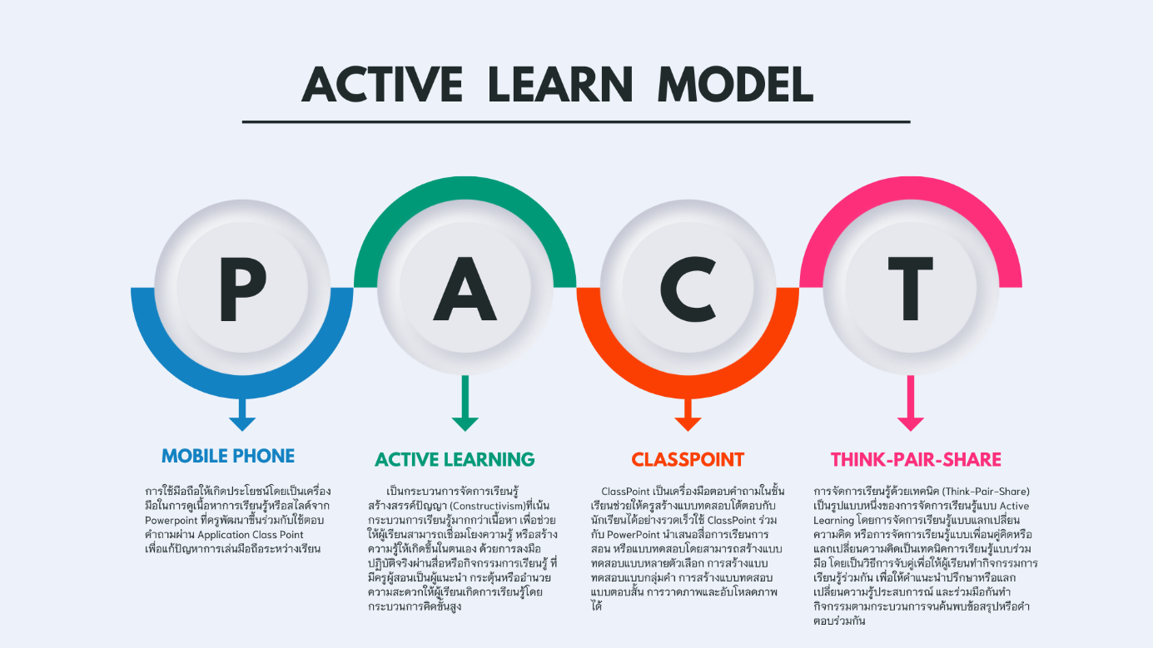

ภาพที่ 1 แผนผังกระบวนการออกแบบรูปแบบการจัดการเรียนรู้

6.4 จัดทำแผนจัดการเรียนรู้ Active Learning จำนวน 3 แผนการจัดการเรียนรู้ 6 คาบ รายวิชาวิทยาการคำนวณ (ว31103) ชั้นมัธยมศึกษาปีที่ 4
6.5 จัดทำเกณฑ์การวัดผลประเมินผล รวมถึงแบบประเมินกิจกรรมการเรียนรู้ เกณฑ์การประเมิน แบบทดสอบก่อนเรียนและหลังเรียน
6.6 ขั้นตอนการจัดการเรียนรู้และรูปแบบการจัดกิจกรรม
1. นักเรียนทำแบบทดสอบก่อนเรียนหน่วยที่ 1 แนวคิดเชิงคำนวณ วิชาวิทยาการคำนวณ (ว31103) ชั้นมัธยมศึกษาปีที่ 4 ผ่าน Google Classroom
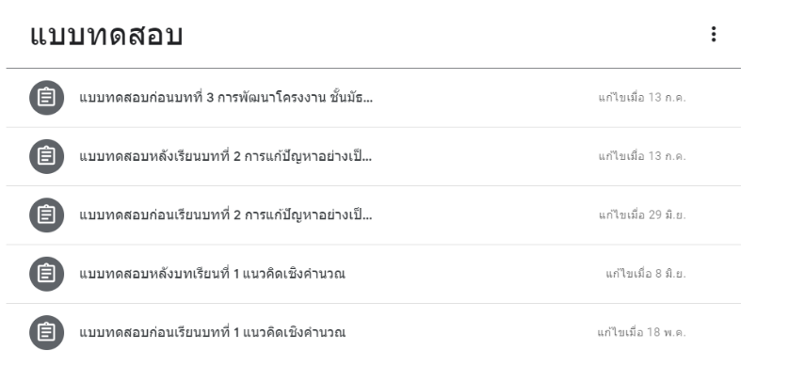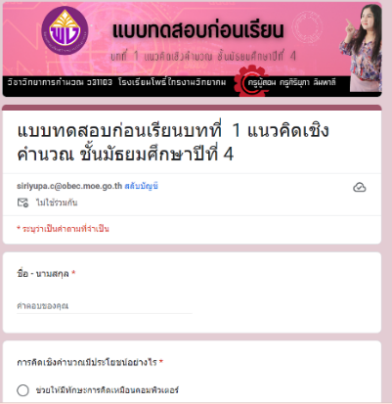
ภาพที่ 2 การทำแบบทดสอบก่อนเรียน

2. นักเรียนศึกษาเนื้อหาผ่านเครื่องมือ Class Point ร่วมกับ PowerPoint

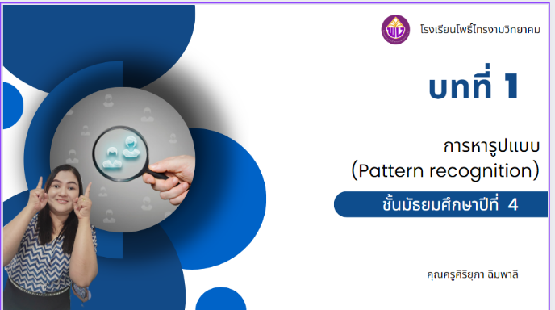
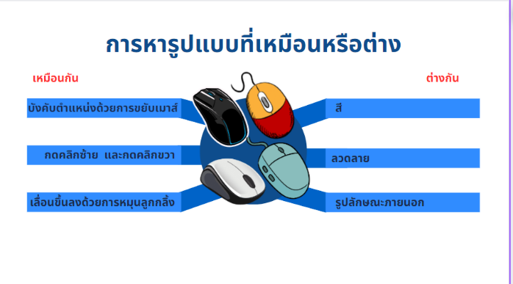

ภาพที่ 3 การศึกษาเนื้อหาระหว่างเรียน

3. นักเรียนร่วมกันวิเคราะห์และตอบคำถามระหว่างเรียน ในการตอบคำถามหรือร่วมกิจกรรม ครูผู้สอนจะมอบดวงดาวเพื่อสะสมดาวในการร่วมกิจกรรม

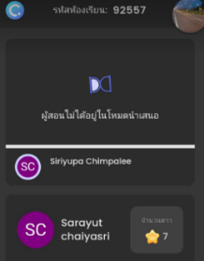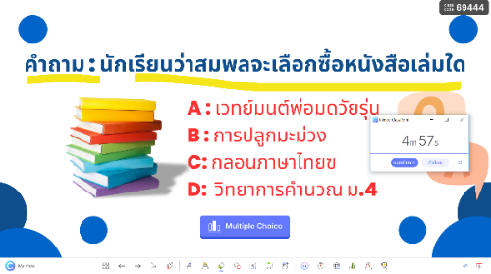
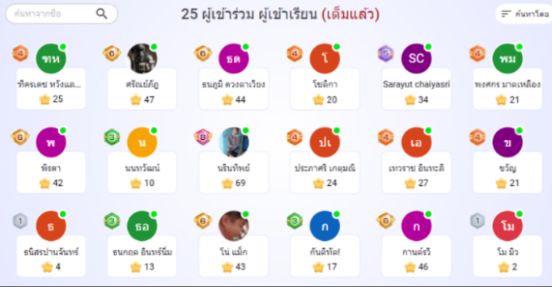
ภาพที่ 4 การร่วมกันแสดงความคิดเห็นและตอบคำถามระหว่างเรียน
2. ให้ผู้เรียนแต่ละคู่สรุปผลการเรียนรู้
3. ผู้เรียนนำเสนอความคิดผ่านกระบวนการนำเสนอ Class Point
4. นักเรียนทำแบบทดสอบหลังเรียนบทที่ 1 แนวคิดเชิงคำนวณ และแบบสดอบถามความพึงพอใจต่อการเรียนแบบแลกเปลี่ยนความคิดหรือเพื่อนคู่คิดโดยแลกเปลี่ยนผ่านมือถือ

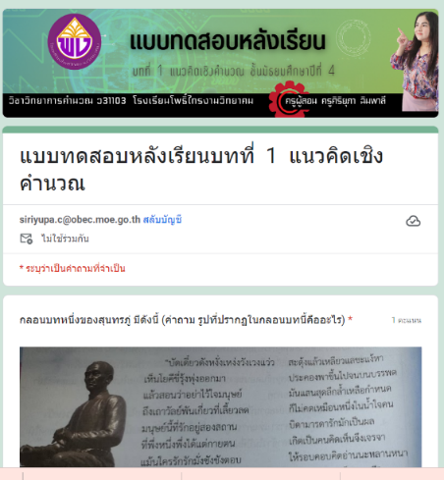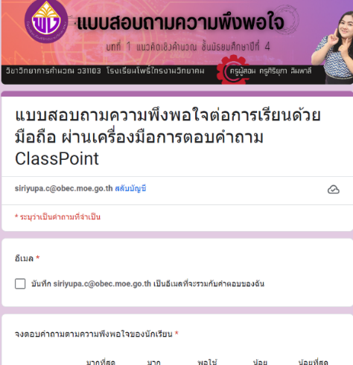
ภาพ 5 แบบทดสอบหลังเรียน และแบบสอบถามความพึงพอใจ

6.8 นำผลการเรียนรู้มาวิเคราะห์และสรุปการจัดกิจกรรมการเรียนรู้
6.9 นำผลการตอบคำถามความพึงพอใจมาวิเคราะห์ผลการเรียนรู้

7. วิธีการนำนวัตกรรมไปใช้
1. ตรวจสอบความถูกต้องของเนื้อหา และความถูกต้องของแบบทดสอบระหว่างเรียน
2. นำไปใช้ในเวลาเรียนวิชาวิทยาการคำนวณ(ว31103) ชั้นมัธยมศึกษาปีที่ 4 เป็นเวลา 6 คาบเรียน 1 หน่วยการเรียนรู้
3. จัดกิจกรรมการเรียนรู้ร่วมกับการใช้มือถือระหว่างเรียน

8. ผลการใช้นวัตกรรม
8.1 ผลการสังเกตพฤติกรรมการเรียนรู้ของนักเรียน นักเรียนมีส่วนร่วมในกิจกรรม มีความสนใจในการทำกิจกรรม มีส่วนร่วมในการแสดงความคิดเห็น มีการตอบคำถาม การยอมรับฟังความคิดเห็นของผู้อื่น และการทำงานที่ได้รับมอบหมาย

ตารางที่ 1 ผลการสังเกตพฤติกรรมการเรียนรู้ของนักเรียนชั้นมัธยมศึกษาปีที่ 4 จำนวน 3 ครั้ง

ที่ | รายการประเมิน | ผลการประเมิน |  |  | ค่าเฉลี่ย | แปลผล  การประเมิน
ที่ | รายการประเมิน | ครั้งที่ 1 | ครั้งที่ 2 | ครั้งที่ 3 | ค่าเฉลี่ย | แปลผล  การประเมิน
1 | ความสนใจในการทำกิจกรรม | 2.7 | 2.7 | 3.0 | 2.80 | ดี
2 | การมีส่วนร่วมในการแสดงความคิดเห็น | 2.6 | 2.7 | 3.0 | 2.77 | ดี
3 | การตอบคำถาม | 3.0 | 3.0 | 3.0 | 3.00 | ดี
4 | การยอมรับฟังความคิดเห็นของผู้อื่น | 3.0 | 3.0 | 3.0 | 3.00 | ดี
5 | การทำงานตามที่ได้รับมอบหมาย | 3.0 | 3.0 | 3.0 | 3.00 | ดี

จากตารางที่ 1 ผลการสังเกตพฤติกรรมการเรียนรู้ของนักเรียนชั้นมัธยมศึกษาปีที่ 4 จำนวน 33 คนเป็นเวลา 3 ครั้ง ครั้งละ 2 คาบเรียน พบว่า นักเรียนมีความสนใจในการทำกิจกรรมมีค่าเฉลี่ย 2.8 ผลการสังเกตพบว่า นักเรียนสนใจในการทำกิจกรรมอยู่ในระดับดี การมีส่วนร่วมในการแสดงความคิดเห็นมีค่าเฉลี่ย 2.77 ผลการสังเกตพบว่า นักเรียนมีส่วนร่วมในการแสดงความคิดเห็นอยู่ในระดับดี การตอบคำถามมีค่าเฉลี่ย 3.00 ผลการสังเกตพบว่า นักเรียนมีการตอบคำถามอยู่ในระดับดี การยอมรับฟังความคิดเห็นของผู้อื่นมีค่าเฉลี่ย 3.0 ผลการสังเกตพบว่า นักเรียนยอมรับฟังความคิดเห็นของผู้อื่นอยู่ในระดับดี การทำงานตามที่ได้รับมอบหมายมีค่าเฉลี่ย 3.00 ผลการสังเกตพบว่า นักเรียนมีการทำงานตามที่ได้รับมอบหมายในระดับดี สรุปได้ว่า ในการใช้มือถือร่วมกิจกรรมตอบคำถามระหว่างเรียนนักเรียนมีส่วนร่วมในการทำกิจกรรมอยู่ในระดับดี และนักเรียนที่เล่นมือถือนอกเหนือจากการทำกิจกรรมในการเรียนลดลง

8.2 ผลการเรียนเปรียบเทียบคะแนนก่อนเรียน - หลังเรียน

ตารางที่ 2 ค่าเฉลี่ย ส่วนเบี่ยงเบนมาตรฐาน ค่าสถิติทดสอบที และระดับนัยยสำคัญทางสถิติของ
การทดสอบเปรียบเทียบคะแนนก่อนเรียนและหลังเรียน (n=33)

การทดสอบ |  | $$\overline{\text{x}}$$ | S.D. | $$\overline{\text{x}}$$ | S.D. | t |  | Sig.(1-tailed)
ก่อนเรียน |  | 3.24 | 1.70 | 4.94 | 2.22 | 12.77 | * | 0.0000
หลังเรียน |  | 8.18 | 1.10
จากตารางที่ 2 พบว่า การทดสอบก่อนเรียนและหลังเรียนของนักเรียนชั้นมัธยมศึกษาปีที่ 4 มีคะแนนเฉลี่ยเท่ากับ 3.24 และ 8.18 คะแนน ตามลำดับ และเมื่อเปรียบเทียบระหว่างคะแนนก่อนเรียนและหลังเรียน พบว่า คะแนนหลังเรียนของนักเรียนสูงกว่าก่อนเรียนอย่างมีนัยสำคัญทางสถิติ .05

8.3 การประเมินความพึงพอใจต่อการเรียนแบบแลกเปลี่ยนความคิด

ตารางที่ 3 แสดงผลการประเมินความพึงพอใจ

ที่ | รายการ | ค่าเฉลี่ย | แปลผล
1 | นักเรียนชอบการใช้มือถือตอบคำถามระหว่างเรียน | 4.61 | มากที่สุด
2 | นักเรียนชอบเรียนแบบมีการโต้ตอบกับเพื่อนและครูในห้องเรียน | 4.21 | มาก
3 | นักเรียนชอบการให้รางวัลดาวเป็นกำลังใจในการตอบคำถาม | 5.00 | มากที่สุด
4 | นักเรียนเข้าใจเนื้อหาเมื่อเรียนร่วมกับการแสดงความคิดเห็นกับเพื่อน | 4.76 | มากที่สุด
5 | นักเรียนมีความพึงพอใจต่อการเรียนด้วยมือถือวิชาวิทยาการคำนวณ | 4.61 | มากที่สุด

จากตารางที่ 3 พบว่า การศึกษาความพึงพอใจของนักเรียนวิชาวิทยาการคำนวณ พบว่า นักเรียนชอบใช้มือถือตอบคำถามระหว่างเรียน ผลการประเมินค่าเฉลี่ย 4.61 แสดงว่า ความพึงพอใจอยู่ในระดับมากที่สุด นักเรียนชอบเรียนแบบมีการโต้ตอบกับเพื่อนและครูในห้องเรียน ค่าเฉลี่ย 4.21 แสดงว่า นักเรียนม ความพึงพอใจระดับมาก นักเรียนชอบการให้รางวัลดาวเป็นกำลังใจในการตอบคำถาม มีค่าเฉลี่ย 5.00 แสดงว่า นักเรียนมีความพึงพอใจระดับมากที่สุด นักเรียนมีความพึงพอใจต่อการเรียนด้วยมือถือวิชาวิทยาการคำนวณค่าเฉลี่ย 4.61 แสดงว่า นักเรียนมีความพึงพอใจมากที่สุด

9. ประโยชน์ที่ได้รับ
9.1 แก้ปัญหาการเล่นมือถือระหว่างเรียน
9.2 นักเรียนสนใจเรียนและทำกิจกรรมทำให้ผลการเรียนดีขึ้น
9.3 นักเรียนสร้างองค์ความรู้ด้วยตนเอง

10. เอกสารอ้างอิง

นรินทร์ เจริญพันธ์. (2559). การจัดการเรียนการสอนแบบ Active Learning. สืบค้นเมื่อ 25 พฤษภาคม
2566. จาก km.buu.ac.th.
มณชัย เทียนทอง. (2551) ออกแบบการจัดการเรียนการสอนแบบเพื่อนคู่คิด (Think-Pair-Share). วารสารวิชาการ. สถาบันเทคโนโลยีพระจอมเกล้าพระนครเหนือ.
วรวิทย์ บุญมี. (2564). รายงานผลการใช้นวัตกรรมการแก้ปัญหานักเรียนเล่นมือถือในเวลาเรียน.
บึงกาฬ : โรงเรียนโนนคำพิทยาคม.
สถาบันส่งเสริมการสอนวิทยาศาสตร์และเทคโนโลยี กระทรวงศึกษาธิการ. (2563). หนังสือเรียนรายวิชา
พื้นฐานวิทยาศาสตร์และเทคโนโลยี เทคโนโลยี (การออกแบบและเทคโนโลยี) ชั้นมัธยมศึกษา
ปีที่ 4. โรงพิมพ์ สกสค.ลาดพร้าว. กรุงเทพฯ.
สถาบันส่งเสริมการสอนวิทยาศาสตร์และเทคโนโลยี กระทรวงศึกษาธิการ. (2563). หนังสือเรียนรายวิชา
พื้นฐานวิทยาศาสตร์และเทคโนโลยี เทคโนโลยี (การออกแบบและเทคโนโลยี) ชั้นมัธยมศึกษา
ปีที่ 5. โรงพิมพ์ สกสค.ลาดพร้าว. กรุงเทพฯ.
Voice of America - International Broadcasting Bureau. (2563). ควรห้ามนักเรียนใช้โทรศัพท์มือถือ
ในโรงเรียนหรือไม่. สืบค้นเมื่อ 1 มิถุนายน 2566. จาก https://www.voathai.com

11. ภาคผนวก เอกสารที่เกี่ยวข้อง
แบบบันทึกการสังเกตและประเมินผลพฤติกรรมรายบุคคล
ครั้งที่ ……1…… เรื่อง .......แนวคิดเชิงคำนวณ...................
รหัสวิชา .......วิทยาการคำนวณ (ว31103).......... ภาคเรียนที่…1....ปีการศึกษา…2566… ชั้น..4.... โรงเรียน .....โพธิ์ไทรงามวิทยาคม.......

ลำดับที่ | ชื่อ – สกุล |  | พฤติกรรม / ระดับคะแนน
ลำดับที่ |  |  | ความสนใจในการทำกิจกรรม |  |  | การมีส่วนร่วมในการแสดงความคิดเห็น |  |  | การตอบคำถาม |  |  | การยอมรับฟังความคิดเห็นผู้อื่น |  |  | ทำงานตามที่ได้รับมอบหมาย |  |  | รวม
ลำดับที่ |  |  | 3 | 2 | 1 | 3 | 2 | 1 | 3 | 2 | 1 | 3 | 2 | 1 | 3 | 2 | 1 | รวม
1 | นายธนิสร | จันคนา |  |  |  |  |  |  |  |  |  |  |  |  |  |  |  | 15
2 | นายพงศกร | มาตเหลือง |  |  |  |  |  |  |  |  |  |  |  |  |  |  |  | 15
3 | นายกันติทัต | ชะนะหาญ |  |  |  |  |  |  |  |  |  |  |  |  |  |  |  | 15
4 | นายฑีครเดช | หวังแลกลาง |  |  |  |  |  |  |  |  |  |  |  |  |  |  |  | 15
5 | นายธนภูมิ | ดวงตาเวียง |  |  |  |  |  |  |  |  |  |  |  |  |  |  |  | 15
6 | นายธนิสร | ปานจันทร์ |  |  |  |  |  |  |  |  |  |  |  |  |  |  |  | 13
7 | นายนนทวัฒน์ | ทองเชื้อ |  |  |  |  |  |  |  |  |  |  |  |  |  |  |  | 13
8 | นายศรายุทธ | ไชยศรี |  |  |  |  |  |  |  |  |  |  |  |  |  |  |  | 15
9 | นางสาวจิรัชญา | สุหา |  |  |  |  |  |  |  |  |  |  |  |  |  |  |  | 15
10 | นางสาวลัลล์ลลิล | เชื้อชัย |  |  |  |  |  |  |  |  |  |  |  |  |  |  |  | 15
11 | นางสาวนรินทิพย์ | สีหา |  |  |  |  |  |  |  |  |  |  |  |  |  |  |  | 15
12 | นางสาวประภาศรี | เกตุมณี |  |  |  |  |  |  |  |  |  |  |  |  |  |  |  | 15
13 | นางสาวสุชานันท์ | ปานแปน |  |  |  |  |  |  |  |  |  |  |  |  |  |  |  | 15
14 | นางสาวสุพัตรา | นิยมเยาว์ |  |  |  |  |  |  |  |  |  |  |  |  |  |  |  | 15
15 | นางสาวอินทิรา | บุญที |  |  |  |  |  |  |  |  |  |  |  |  |  |  |  | 13
16 | นางสาวกานต์รวี | ปรีชาหาญ |  |  |  |  |  |  |  |  |  |  |  |  |  |  |  | 15
17 | นางสาวโชติกา | คงแก้ว |  |  |  |  |  |  |  |  |  |  |  |  |  |  |  | 13
18 | นางสาวศรันย์ภัฏ | วัดสิงห์ |  |  |  |  |  |  |  |  |  |  |  |  |  |  |  | 15
19 | นางสาวจันทร์วลัย | เจียงเต็ง |  |  |  |  |  |  |  |  |  |  |  |  |  |  |  | 13
20 | นางสาวศิริลักษณ์ | จันทา |  |  |  |  |  |  |  |  |  |  |  |  |  |  |  | 15
21 | นายณัฐพล | สมพร |  |  |  |  |  |  |  |  |  |  |  |  |  |  |  | 15
22 | นายเทวราช | อินทะลี |  |  |  |  |  |  |  |  |  |  |  |  |  |  |  | 15
23 | นายพัชรพล | คุณาภิรักษ์ |  |  |  |  |  |  |  |  |  |  |  |  |  |  |  | 13
24 | นายณัฐนนท์ | พุฒตาล |  |  |  |  |  |  |  |  |  |  |  |  |  |  |  | 14
25 | นายธนกฤติ | อินทร์นิ่ม |  |  |  |  |  |  |  |  |  |  |  |  |  |  |  | 14
26 | นายพีรดา | ชูศรี |  |  |  |  |  |  |  |  |  |  |  |  |  |  |  | 13
27 | นายคณินทร์ | แตงเหล็ก |  |  |  |  |  |  |  |  |  |  |  |  |  |  |  | 13
28 | นางสาวขวัญฤทัย | ธีระชีพ |  |  |  |  |  |  |  |  |  |  |  |  |  |  |  | 15
29 | นางสาวปภาวดี | นิยอด |  |  |  |  |  |  |  |  |  |  |  |  |  |  |  | 14
30 | นางสาวศันศนีย์ | สุภาพ |  |  |  |  |  |  |  |  |  |  |  |  |  |  |  | 15
31 | นางสาวนันทิตา | เพ็งสุข |  |  |  |  |  |  |  |  |  |  |  |  |  |  |  | 15
32 | นางสาววิไลลักษณ์ | ศิริ |  |  |  |  |  |  |  |  |  |  |  |  |  |  |  | 14
33 | นางสาวจตุรพร | เต็งสุวรรณ์ |  |  |  |  |  |  |  |  |  |  |  |  |  |  |  | 14

เกณฑ์การให้คะแนน เกณฑ์การประเมิน คะแนนเต็ม 15 คะแนน
ระดับ 3 หมายถึง มีพฤติกรรมในระดับ ดี คะแนน 13 - 15 หมายถึง ดี
ระดับ 2 หมายถึง มีพฤติกรรมในระดับ ปานกลาง คะแนน 9 - 12 หมายถึง ปานกลาง
ระดับ 1 หมายถึง มีพฤติกรรมในระดับ ปรับปรุง คะแนน 5 - 8 หมายถึง ปรับปรุง

เกณฑ์การผ่าน ร้อยละ 60 ( 9 คะแนน )

ลงชื่อ ................................................
( นางสาวศิริยุภา ฉิมพาลี )
ครูผู้สอน / ผู้ประเมิน
แบบบันทึกการสังเกตและประเมินผลพฤติกรรมรายบุคคล
ครั้งที่ ……2…… เรื่อง .......แนวคิดเชิงคำนวณ...................
รหัสวิชา .......วิทยาการคำนวณ (ว31103).......... ภาคเรียนที่…1....ปีการศึกษา…2566… ชั้น..4.... โรงเรียน .....โพธิ์ไทรงามวิทยาคม.......

ลำดับที่ | ชื่อ – สกุล |  | พฤติกรรม / ระดับคะแนน
ลำดับที่ |  |  | ความสนใจในการทำกิจกรรม |  |  | การมีส่วนร่วมในการแสดงความคิดเห็น |  |  | การตอบคำถาม |  |  | การยอมรับฟังความคิดเห็นผู้อื่น |  |  | ทำงานตามที่ได้รับมอบหมาย |  |  | รวม
ลำดับที่ |  |  | 3 | 2 | 1 | 3 | 2 | 1 | 3 | 2 | 1 | 3 | 2 | 1 | 3 | 2 | 1 | รวม
1 | นายธนิสร | จันคนา |  |  |  |  |  |  |  |  |  |  |  |  |  |  |  | 15
2 | นายพงศกร | มาตเหลือง |  |  |  |  |  |  |  |  |  |  |  |  |  |  |  | 15
3 | นายกันติทัต | ชะนะหาญ |  |  |  |  |  |  |  |  |  |  |  |  |  |  |  | 15
4 | นายฑีครเดช | หวังแลกลาง |  |  |  |  |  |  |  |  |  |  |  |  |  |  |  | 15
5 | นายธนภูมิ | ดวงตาเวียง |  |  |  |  |  |  |  |  |  |  |  |  |  |  |  | 15
6 | นายธนิสร | ปานจันทร์ |  |  |  |  |  |  |  |  |  |  |  |  |  |  |  | 14
7 | นายนนทวัฒน์ | ทองเชื้อ |  |  |  |  |  |  |  |  |  |  |  |  |  |  |  | 14
8 | นายศรายุทธ | ไชยศรี |  |  |  |  |  |  |  |  |  |  |  |  |  |  |  | 15
9 | นางสาวจิรัชญา | สุหา |  |  |  |  |  |  |  |  |  |  |  |  |  |  |  | 15
10 | นางสาวลัลล์ลลิล | เชื้อชัย |  |  |  |  |  |  |  |  |  |  |  |  |  |  |  | 15
11 | นางสาวนรินทิพย์ | สีหา |  |  |  |  |  |  |  |  |  |  |  |  |  |  |  | 15
12 | นางสาวประภาศรี | เกตุมณี |  |  |  |  |  |  |  |  |  |  |  |  |  |  |  | 15
13 | นางสาวสุชานันท์ | ปานแปน |  |  |  |  |  |  |  |  |  |  |  |  |  |  |  | 15
14 | นางสาวสุพัตรา | นิยมเยาว์ |  |  |  |  |  |  |  |  |  |  |  |  |  |  |  | 15
15 | นางสาวอินทิรา | บุญที |  |  |  |  |  |  |  |  |  |  |  |  |  |  |  | 14
16 | นางสาวกานต์รวี | ปรีชาหาญ |  |  |  |  |  |  |  |  |  |  |  |  |  |  |  | 15
17 | นางสาวโชติกา | คงแก้ว |  |  |  |  |  |  |  |  |  |  |  |  |  |  |  | 14
18 | นางสาวศรันย์ภัฏ | วัดสิงห์ |  |  |  |  |  |  |  |  |  |  |  |  |  |  |  | 15
19 | นางสาวจันทร์วลัย | เจียงเต็ง |  |  |  |  |  |  |  |  |  |  |  |  |  |  |  | 14
20 | นางสาวศิริลักษณ์ | จันทา |  |  |  |  |  |  |  |  |  |  |  |  |  |  |  | 15
21 | นายณัฐพล | สมพร |  |  |  |  |  |  |  |  |  |  |  |  |  |  |  | 15
22 | นายเทวราช | อินทะลี |  |  |  |  |  |  |  |  |  |  |  |  |  |  |  | 15
23 | นายพัชรพล | คุณาภิรักษ์ |  |  |  |  |  |  |  |  |  |  |  |  |  |  |  | 14
24 | นายณัฐนนท์ | พุฒตาล |  |  |  |  |  |  |  |  |  |  |  |  |  |  |  | 14
25 | นายธนกฤติ | อินทร์นิ่ม |  |  |  |  |  |  |  |  |  |  |  |  |  |  |  | 14
26 | นายพีรดา | ชูศรี |  |  |  |  |  |  |  |  |  |  |  |  |  |  |  | 14
27 | นายคณินทร์ | แตงเหล็ก |  |  |  |  |  |  |  |  |  |  |  |  |  |  |  | 14
28 | นางสาวขวัญฤทัย | ธีระชีพ |  |  |  |  |  |  |  |  |  |  |  |  |  |  |  | 15
29 | นางสาวปภาวดี | นิยอด |  |  |  |  |  |  |  |  |  |  |  |  |  |  |  | 14
30 | นางสาวศันศนีย์ | สุภาพ |  |  |  |  |  |  |  |  |  |  |  |  |  |  |  | 15
31 | นางสาวนันทิตา | เพ็งสุข |  |  |  |  |  |  |  |  |  |  |  |  |  |  |  | 15
32 | นางสาววิไลลักษณ์ | ศิริ |  |  |  |  |  |  |  |  |  |  |  |  |  |  |  | 14
33 | นางสาวจตุรพร | เต็งสุวรรณ์ |  |  |  |  |  |  |  |  |  |  |  |  |  |  |  | 14

เกณฑ์การให้คะแนน เกณฑ์การประเมิน คะแนนเต็ม 15 คะแนน
ระดับ 3 หมายถึง มีพฤติกรรมในระดับ ดี คะแนน 13 - 15 หมายถึง ดี
ระดับ 2 หมายถึง มีพฤติกรรมในระดับ ปานกลาง คะแนน 9 - 12 หมายถึง ปานกลาง
ระดับ 1 หมายถึง มีพฤติกรรมในระดับ ปรับปรุง คะแนน 5 - 8 หมายถึง ปรับปรุง
เกณฑ์การผ่าน ร้อยละ 60 ( 9 คะแนน )

ลงชื่อ ................................................
( นางสาวศิริยุภา ฉิมพาลี )
ครูผู้สอน / ผู้ประเมิน

แบบบันทึกการสังเกตและประเมินผลพฤติกรรมรายบุคคล
ครั้งที่ ……3…… เรื่อง .......แนวคิดเชิงคำนวณ...................
รหัสวิชา .......วิทยาการคำนวณ (ว31103).......... ภาคเรียนที่…1....ปีการศึกษา…2566… ชั้น..4.... โรงเรียน .....โพธิ์ไทรงามวิทยาคม.......

ลำดับที่ | ชื่อ – สกุล |  | พฤติกรรม / ระดับคะแนน
ลำดับที่ |  |  | ความสนใจในการทำกิจกรรม |  |  | การมีส่วนร่วมในการแสดงความคิดเห็น |  |  | การตอบคำถาม |  |  | การยอมรับฟังความคิดเห็นผู้อื่น |  |  | ทำงานตามที่ได้รับมอบหมาย |  |  | รวม
ลำดับที่ |  |  | 3 | 2 | 1 | 3 | 2 | 1 | 3 | 2 | 1 | 3 | 2 | 1 | 3 | 2 | 1 | รวม
1 | นายธนิสร | จันคนา |  |  |  |  |  |  |  |  |  |  |  |  |  |  |  | 15
2 | นายพงศกร | มาตเหลือง |  |  |  |  |  |  |  |  |  |  |  |  |  |  |  | 15
3 | นายกันติทัต | ชะนะหาญ |  |  |  |  |  |  |  |  |  |  |  |  |  |  |  | 15
4 | นายฑีครเดช | หวังแลกลาง |  |  |  |  |  |  |  |  |  |  |  |  |  |  |  | 15
5 | นายธนภูมิ | ดวงตาเวียง |  |  |  |  |  |  |  |  |  |  |  |  |  |  |  | 15
6 | นายธนิสร | ปานจันทร์ |  |  |  |  |  |  |  |  |  |  |  |  |  |  |  | 15
7 | นายนนทวัฒน์ | ทองเชื้อ |  |  |  |  |  |  |  |  |  |  |  |  |  |  |  | 15
8 | นายศรายุทธ | ไชยศรี |  |  |  |  |  |  |  |  |  |  |  |  |  |  |  | 15
9 | นางสาวจิรัชญา | สุหา |  |  |  |  |  |  |  |  |  |  |  |  |  |  |  | 15
10 | นางสาวลัลล์ลลิล | เชื้อชัย |  |  |  |  |  |  |  |  |  |  |  |  |  |  |  | 15
11 | นางสาวนรินทิพย์ | สีหา |  |  |  |  |  |  |  |  |  |  |  |  |  |  |  | 15
12 | นางสาวประภาศรี | เกตุมณี |  |  |  |  |  |  |  |  |  |  |  |  |  |  |  | 15
13 | นางสาวสุชานันท์ | ปานแปน |  |  |  |  |  |  |  |  |  |  |  |  |  |  |  | 15
14 | นางสาวสุพัตรา | นิยมเยาว์ |  |  |  |  |  |  |  |  |  |  |  |  |  |  |  | 15
15 | นางสาวอินทิรา | บุญที |  |  |  |  |  |  |  |  |  |  |  |  |  |  |  | 15
16 | นางสาวกานต์รวี | ปรีชาหาญ |  |  |  |  |  |  |  |  |  |  |  |  |  |  |  | 15
17 | นางสาวโชติกา | คงแก้ว |  |  |  |  |  |  |  |  |  |  |  |  |  |  |  | 15
18 | นางสาวศรันย์ภัฏ | วัดสิงห์ |  |  |  |  |  |  |  |  |  |  |  |  |  |  |  | 15
19 | นางสาวจันทร์วลัย | เจียงเต็ง |  |  |  |  |  |  |  |  |  |  |  |  |  |  |  | 15
20 | นางสาวศิริลักษณ์ | จันทา |  |  |  |  |  |  |  |  |  |  |  |  |  |  |  | 15
21 | นายณัฐพล | สมพร |  |  |  |  |  |  |  |  |  |  |  |  |  |  |  | 15
22 | นายเทวราช | อินทะลี |  |  |  |  |  |  |  |  |  |  |  |  |  |  |  | 15
23 | นายพัชรพล | คุณาภิรักษ์ |  |  |  |  |  |  |  |  |  |  |  |  |  |  |  | 15
24 | นายณัฐนนท์ | พุฒตาล |  |  |  |  |  |  |  |  |  |  |  |  |  |  |  | 15
25 | นายธนกฤติ | อินทร์นิ่ม |  |  |  |  |  |  |  |  |  |  |  |  |  |  |  | 15
26 | นายพีรดา | ชูศรี |  |  |  |  |  |  |  |  |  |  |  |  |  |  |  | 15
27 | นายคณินทร์ | แตงเหล็ก |  |  |  |  |  |  |  |  |  |  |  |  |  |  |  | 15
28 | นางสาวขวัญฤทัย | ธีระชีพ |  |  |  |  |  |  |  |  |  |  |  |  |  |  |  | 15
29 | นางสาวปภาวดี | นิยอด |  |  |  |  |  |  |  |  |  |  |  |  |  |  |  | 15
30 | นางสาวศันศนีย์ | สุภาพ |  |  |  |  |  |  |  |  |  |  |  |  |  |  |  | 15
31 | นางสาวนันทิตา | เพ็งสุข |  |  |  |  |  |  |  |  |  |  |  |  |  |  |  | 15
32 | นางสาววิไลลักษณ์ | ศิริ |  |  |  |  |  |  |  |  |  |  |  |  |  |  |  | 15
33 | นางสาวจตุรพร | เต็งสุวรรณ์ |  |  |  |  |  |  |  |  |  |  |  |  |  |  |  | 15

เกณฑ์การให้คะแนน เกณฑ์การประเมิน คะแนนเต็ม 15 คะแนน
ระดับ 3 หมายถึง มีพฤติกรรมในระดับ ดี คะแนน 13 - 15 หมายถึง ดี
ระดับ 2 หมายถึง มีพฤติกรรมในระดับ ปานกลาง คะแนน 9 - 12 หมายถึง ปานกลาง
ระดับ 1 หมายถึง มีพฤติกรรมในระดับ ปรับปรุง คะแนน 5 - 8 หมายถึง ปรับปรุง
เกณฑ์การผ่าน ร้อยละ 60 ( 9 คะแนน )

ลงชื่อ ................................................
( นางสาวศิริยุภา ฉิมพาลี )
ครูผู้สอน / ผู้ประเมิน

ผลการทดสอบก่อนเรียนและหลังเรียน
ที่ | ชื่อ-นามสกุล |  | คะแนนแบบทดสอบก่อนเรียน  10 คะแนน | คะแนนแบบทดสอบหลังเรียน  10 คะแนน | คะแนนผลต่าง  D
1 | นายธนิสร | จันคนา | 4 | 8 | 4
2 | นายพงศกร | มาตเหลือง | 2 | 8 | 6
3 | นายกันติทัต | ชะนะหาญ | 3 | 7 | 4
4 | นายฑีครเดช | หวังแลกลาง | 3 | 10 | 7
5 | นายธนภูมิ | ดวงตาเวียง | 7 | 7 | 0
6 | นายธนิสร | ปานจันทร์ | 2 | 7 | 5
7 | นายนนทวัฒน์ | ทองเชื้อ | 1 | 9 | 8
8 | นายศรายุทธ | ไชยศรี | 6 | 9 | 3
9 | นางสาวจิรัชญา | สุหา | 2 | 9 | 7
10 | นางสาวลัลล์ลลิล | เชื้อชัย | 5 | 8 | 3
11 | นางสาวนรินทิพย์ | สีหา | 4 | 8 | 4
12 | นางสาวประภาศรี | เกตุมณี | 6 | 10 | 4
13 | นางสาวสุชานันท์ | ปานแปน | 2 | 7 | 5
14 | นางสาวสุพัตรา | นิยมเยาว์ | 3 | 7 | 4
15 | นางสาวอินทิรา | บุญที | 0 | 9 | 9
16 | นางสาวกานต์รวี | ปรีชาหาญ | 4 | 9 | 5
17 | นางสาวโชติกา | คงแก้ว | 2 | 7 | 5
18 | นางสาวศรันย์ภัฏ | วัดสิงห์ | 6 | 7 | 1
19 | นางสาวจันทร์วลัย | เจียงเต็ง | 4 | 7 | 3
20 | นางสาวศิริลักษณ์ | จันทา | 6 | 7 | 1
21 | นายณัฐพล | สมพร | 4 | 7 | 3
22 | นายเทวราช | อินทะลี | 3 | 10 | 7
23 | นายพัชรพล | คุณาภิรักษ์ | 2 | 9 | 7
24 | นายณัฐนนท์ | พุฒตาล | 4 | 9 | 5
25 | นายธนกฤติ | อินทร์นิ่ม | 3 | 9 | 6
26 | นายพีรดา | ชูศรี | 3 | 9 | 6
27 | นายคณินทร์ | แตงเหล็ก | 0 | 10 | 10
28 | นางสาวขวัญฤทัย | ธีระชีพ | 2 | 8 | 6
29 | นางสาวปภาวดี | นิยอด | 2 | 9 | 7
30 | นางสาวศันศนีย์ | สุภาพ | 2 | 7 | 5
31 | นางสาวนันทิตา | เพ็งสุข | 3 | 7 | 4
32 | นางสาววิไลลักษณ์ | ศิริ | 4 | 7 | 3
33 | นางสาวจตุรพร | เต็งสุวรรณ์ | 3 | 9 | 6

แบบประเมินความพึงพอใจของนักเรียนที่เรียนด้วยการแลกเปลี่ยนเรียนรู้โดยใช้โทรศัพท์มือถือ

คำสั่ง : ให้นักเรียนทำเครื่องหมาย ในช่องที่ตรงกับความพึงพอใจของนักเรียน ดังนี้

ที่ | รายการ | ความพึงพอใจ |  |  |  |  | หมายเหต
ที่ | รายการ | มากที่สุด | มาก | พอใช้ | น้อย | น้อยที่สุด | หมายเหต
1 | นักเรียนชอบการใช้มือถือตอบคำถามระหว่างเรียน
2 | นักเรียนชอบเรียนแบบมีการโต้ตอบกับเพื่อนและครูในห้องเรียน
3 | นักเรียนชอบการให้รางวัลดาวเป็นกำลังใจในการตอบคำถาม
4 | นักเรียนเข้าใจเนื้อหาเมื่อเรียนร่วมกับการแสดงความคิดเห็นกับเพื่อน
5 | นักเรียนมีความพึงพอใจต่อการเรียนด้วยมือถือวิชาวิทยาการคำนวณ

ข้อเสนอแนะเพิ่มเติม
...............................................................................................................................................................................
...............................................................................................................................................................................
...............................................................................................................................................................................
...............................................................................................................................................................................
...............................................................................................................................................................................
...............................................................................................................................................................................



